结题验收分角色操作手册—指导教师
- 登陆http://sjjx.ouc.edu.cn/cxcy/，点击流程管理，如下图：
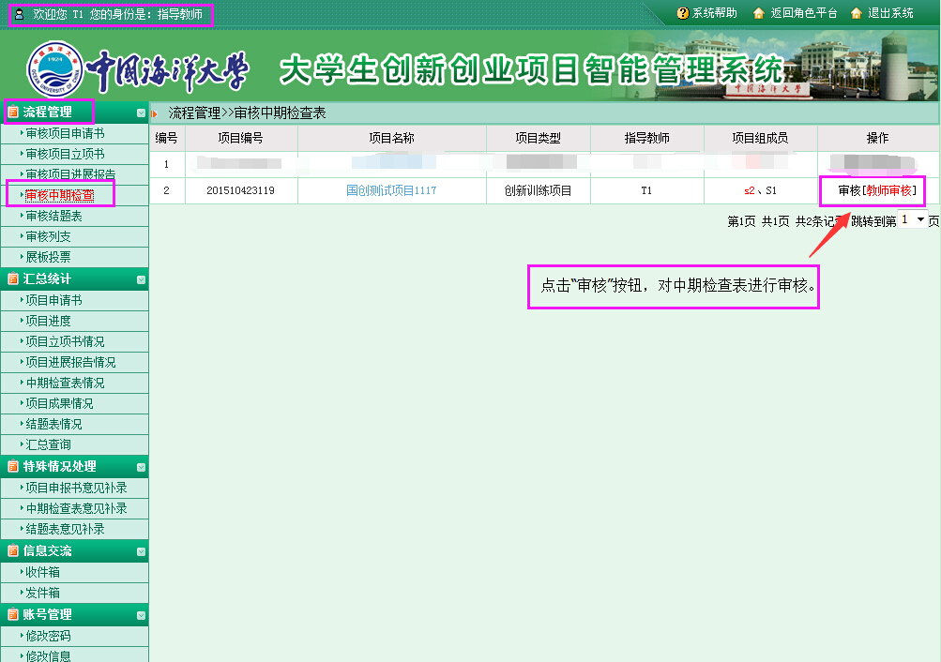

进入审核页面后，操作如下图：
